哈尔滨工业大学计算学部
实验报告

课程名称：信息内容安全A
课程类型：专业核心（必修）
实验项目：网页爬虫
实验题目：网页爬虫
实验日期：2023.10.24

班级：2103201
学号：2021111617
姓名：王紫瑜

设计成绩 | 报告成绩 | 指导老师

一、实验目的
使用scrapy对网页（豆瓣，贴吧等）进行主动爬虫获取网页信息，并保存结果
二、实验要求及实验环境(需要的软件和硬件环境)
- 实验要求
爬取豆瓣电影top250 movie.douban.com的前10部电影的信息，以及 每部电影的前五热评保存在文件中。
- 硬件环境
X64 CPU；2GHz；2G RAM；256GHD Disk 以上
Windows7/10 64位以上；VirtualBox/Vmware 11以上；Ubuntu 16.04 LTS 64位/优麒麟 64位 以上；
（3）软件环境
Visual Studio 2010 64位以上；CodeBlocks 64位；vi/vim/gedit+gcc
三、设计思想（为完成实验要求设计的所有关键数据结构，函数模块和各模块之间的调用关系、核心算法的流程图或主要步骤）
1．逻辑设计(程序整体流程设计)
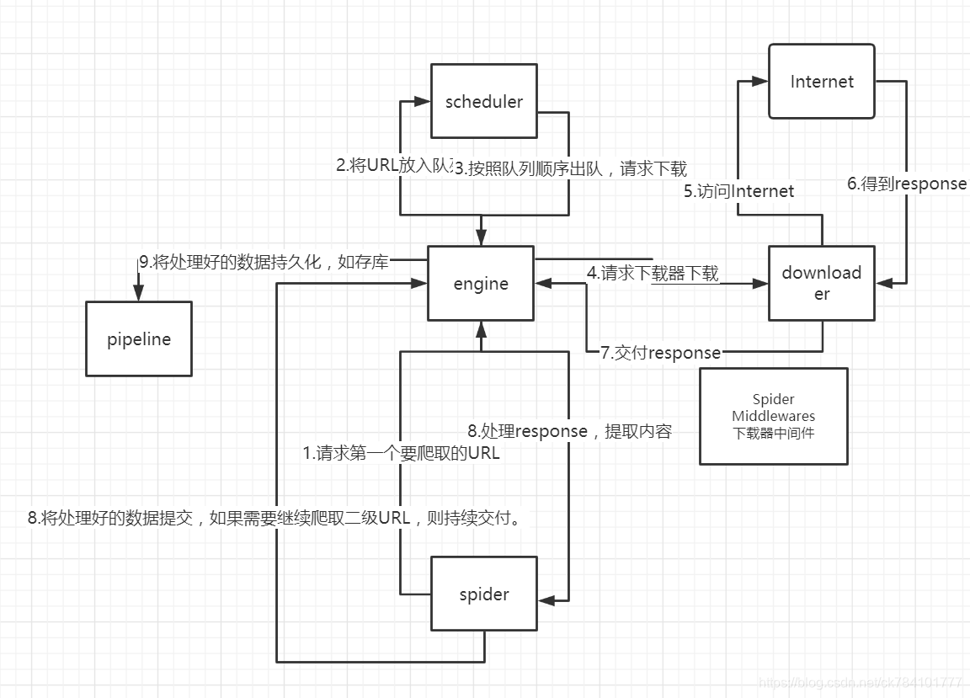
- 配置环境创建项目
加载scrapy框架
编写settings.py，定义Scrapy的数据输出格式为 JSON
编写items.py，定义存储网页抓取数据的结构体
- 编写爬虫
导入items.py
定义一个名为 "DoubanSpider" 的 Scrapy Spider，Spider 的名称是 "douban_spider"，它将从 "https://movie.douban.com/top250" 页面开始爬取数据
定义一个用于处理起始URL响应的parse方法，解析起始页面的响应
从响应中提取电影列表（movies）
遍历前10部电影（movies[:10]）
从电影元素中提取电影标题（title），评分（rating），和链接（link） 存储到DoubanItem 对象item中
发送一个新的请求到电影详情页面（item['link']），并指定回调函数为 parse_comments，将 item 对象作为元数据（meta）附加到请求
定义一个用于处理评论页面响应的parse_comments方法
从元数据中提取之前创建的 item 对象
从响应中提取电影评论（comments）
获取前五条热门评论
将评论存储在 item 对象的 comments 字段中
返回 item 对象，将其传递到 Scrapy 管道进行处理
- 物理设计(为提高功能和性能设计的数据结构和具体算法)
（1）定义存储网页抓取数据的结构体
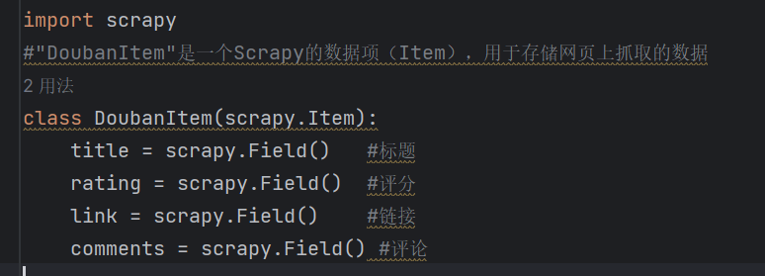
（2）定义用于处理起始URL响应的parse方法

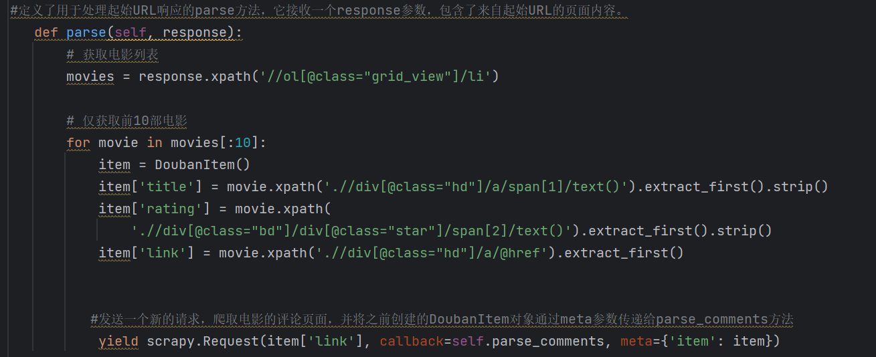
（3）定义用于处理评论页面响应的parse_comments方法
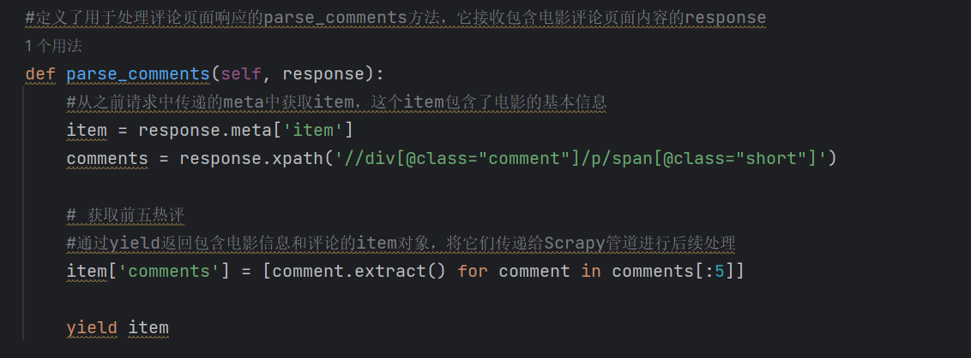
（4）定义目标文件类型及名字
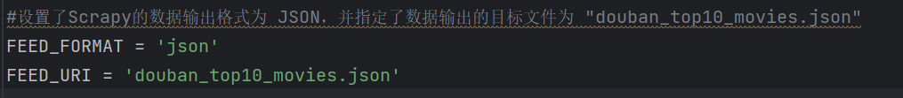

四、测试结果(满足实验要求的结果截图)
1.代码运行终端
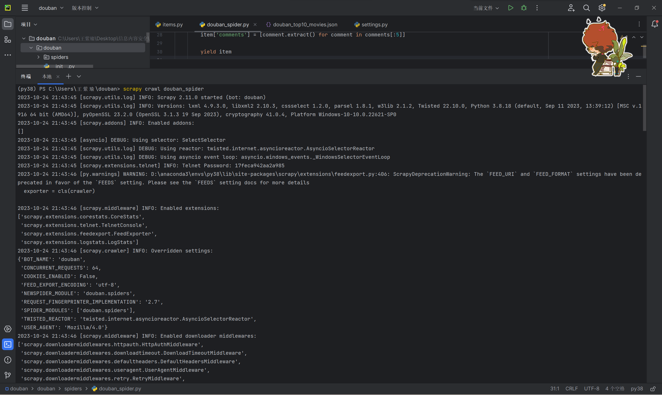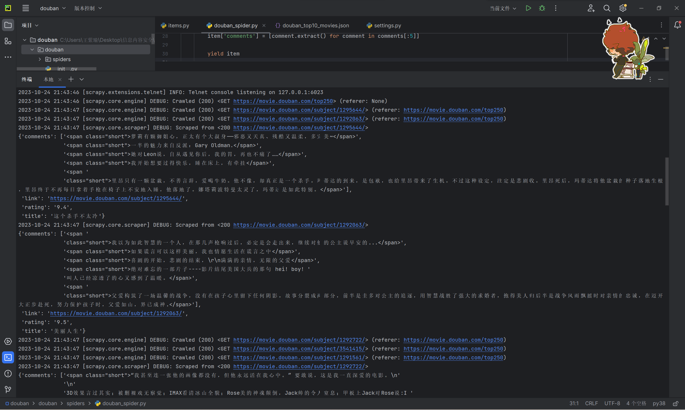
2.爬取内容输出结果保存在douban_top10_movies.json里面
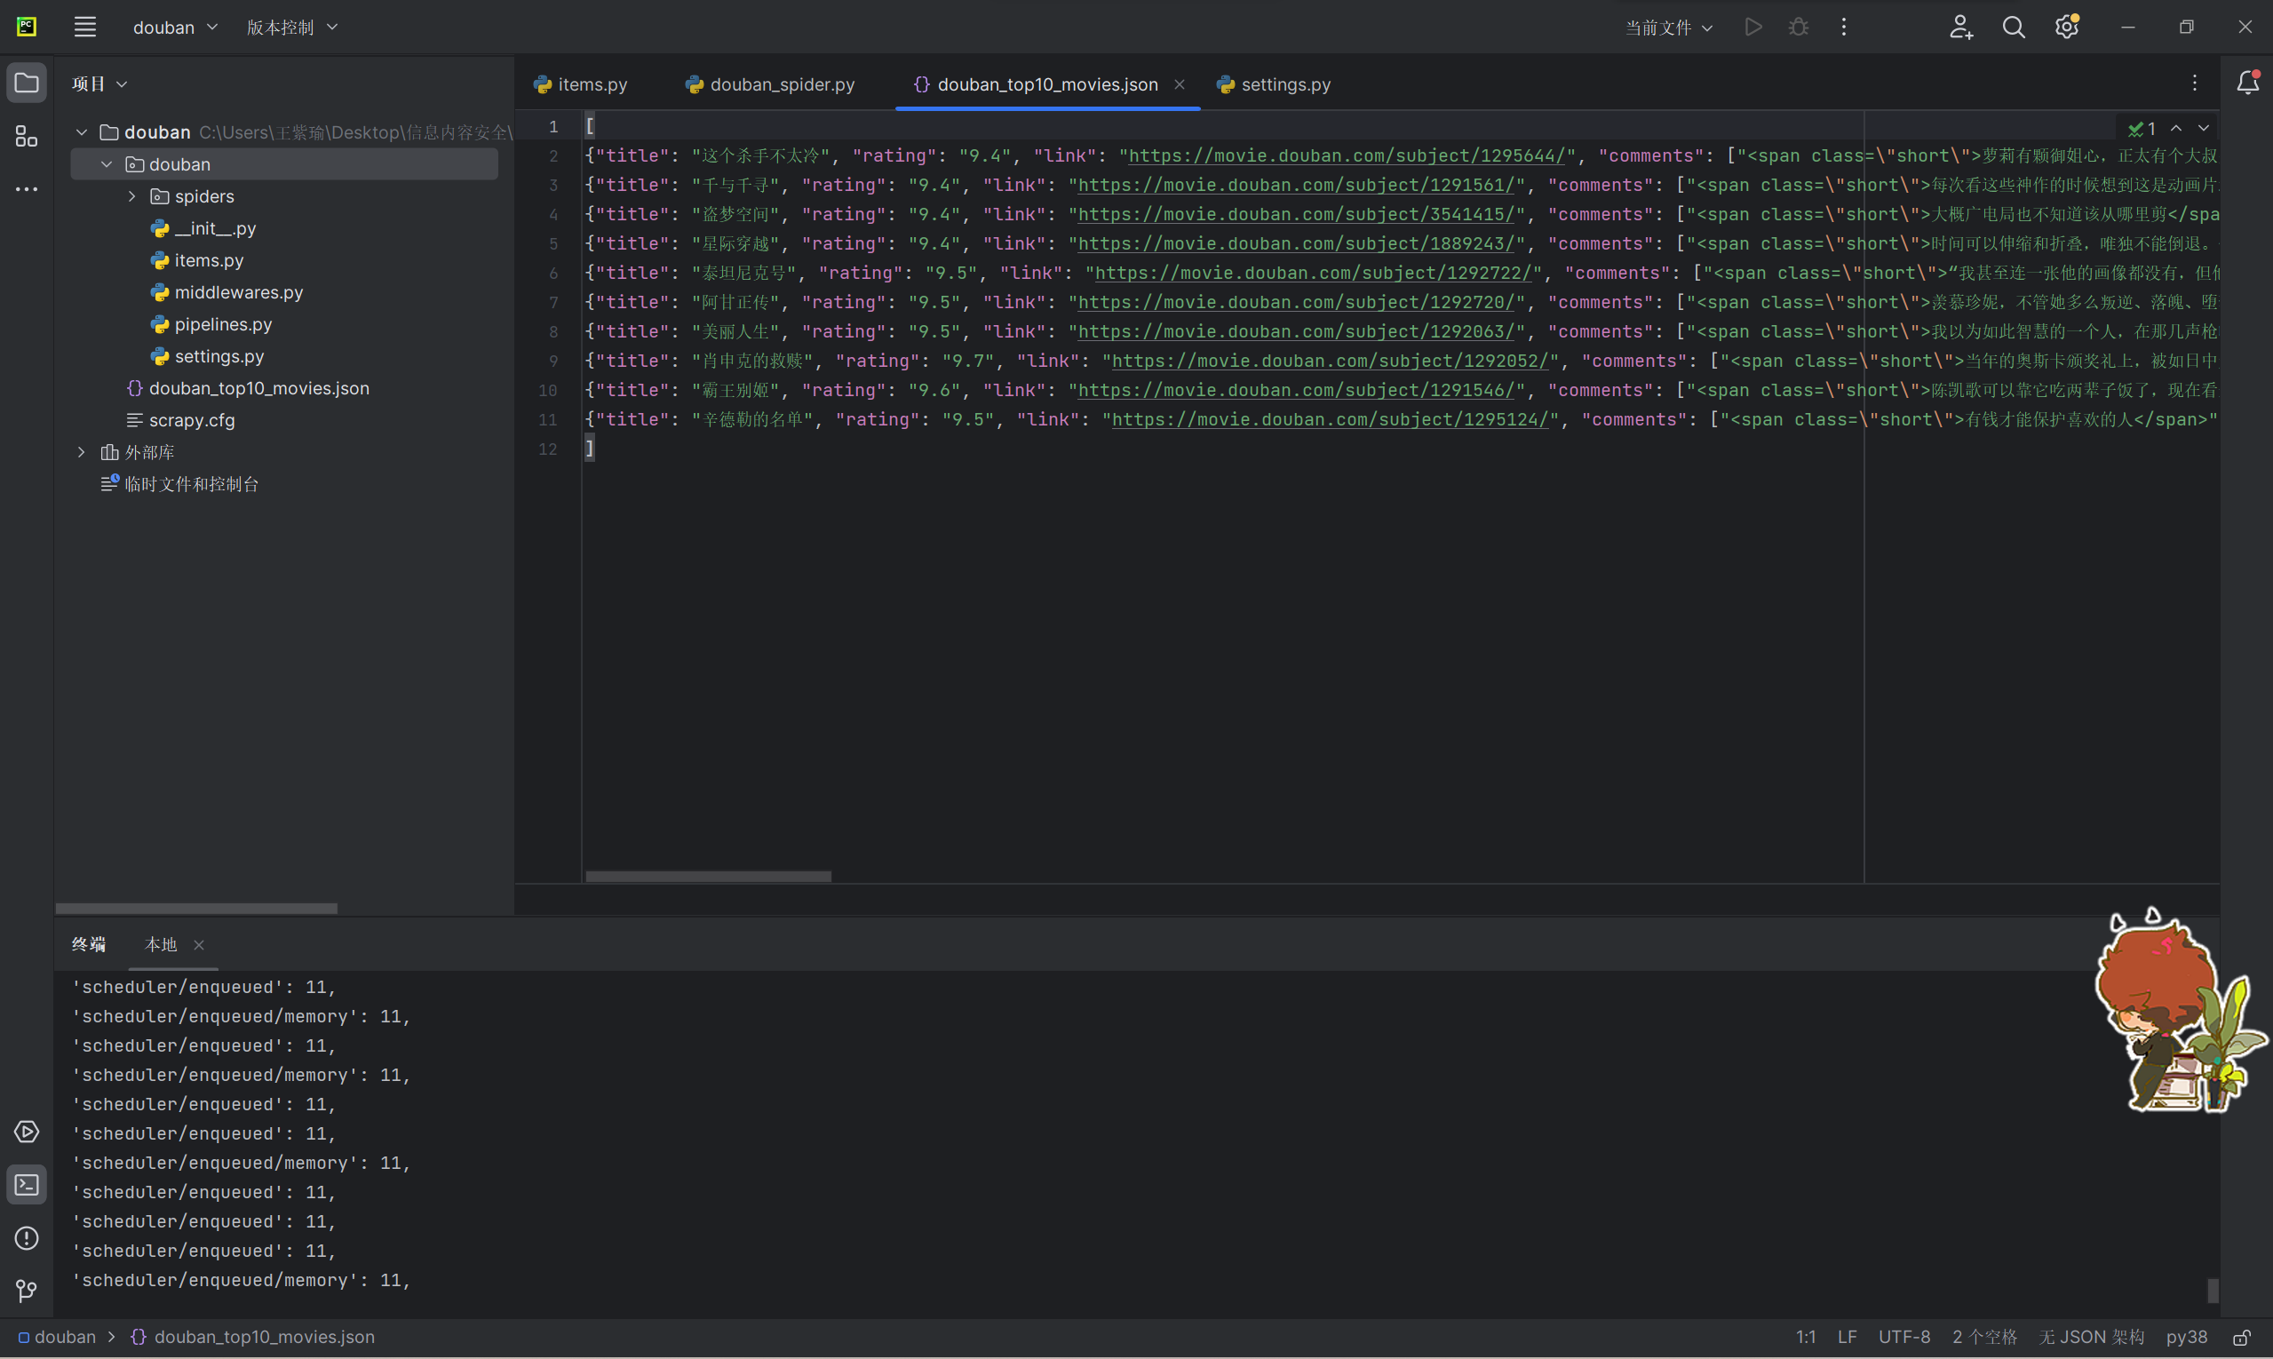
五、经验体会与不足
1.配置并使用了专门的爬虫框架Scrapy，极大地简化了爬虫的开发过程
2.对爬虫相关代码不熟悉，需要花大量时间来学习XPath，并根据网站结构来配置
3.更加深刻的理解了爬虫的过程
- 附录：关键源代码（带注释）
1.douban_spider.py
#导入Scrapy框架，这是一个用于创建和管理Web爬虫的Python库
import scrapy
#导入名为"DoubanItem"的项目类，用于定义爬取到的数据的结构。
from douban.items import DoubanItem
#定义一个名为"DoubanSpider"的Spider类，继承自Scrapy的Spider类
class DoubanSpider(scrapy.Spider):
# 设置Spider的名称为'douban_spider'，这个名称可以在运行爬虫时用来识别和调用爬虫。
name = 'douban_spider'
# 指定Spider的起始URL
start_urls = ['https://movie.douban.com/top250']
#定义了用于处理起始URL响应的parse方法，它接收一个response参数，包含了来自起始URL的页面内容。
def parse(self, response):
# 获取电影列表
movies = response.xpath('//ol[@class="grid_view"]/li')
# 仅获取前10部电影
for movie in movies[:10]:
item = DoubanItem()
item['title'] = movie.xpath('.//div[@class="hd"]/a/span[1]/text()').extract_first().strip()
item['rating'] = movie.xpath(
'.//div[@class="bd"]/div[@class="star"]/span[2]/text()').extract_first().strip()
item['link'] = movie.xpath('.//div[@class="hd"]/a/@href').extract_first()
#发送一个新的请求，爬取电影的评论页面，并将之前创建的DoubanItem对象通过meta参数传递给parse_comments方法
yield scrapy.Request(item['link'], callback=self.parse_comments, meta={'item': item})
#定义了用于处理评论页面响应的parse_comments方法，它接收包含电影评论页面内容的response
def parse_comments(self, response):
#从之前请求中传递的meta中获取item，这个item包含了电影的基本信息
item = response.meta['item']
comments = response.xpath('//div[@class="comment"]/p/span[@class="short"]')
# 获取前五热评
#通过yield返回包含电影信息和评论的item对象，将它们传递给Scrapy管道进行后续处理
item['comments'] = [comment.extract() for comment in comments[:5]]
yield item
2.items.py
import scrapy
#"DoubanItem"是一个Scrapy的数据项（Item），用于存储网页上抓取的数据
class DoubanItem(scrapy.Item):
title = scrapy.Field() #标题
rating = scrapy.Field() #评分
link = scrapy.Field() #链接
comments = scrapy.Field() #评论
3.settings.py
#设置了Scrapy的数据输出格式为 JSON，并指定了数据输出的目标文件为 "douban_top10_movies.json"
FEED_FORMAT = 'json'
FEED_URI = 'douban_top10_movies.json'

